1. Señale las opciones que son metadatos de un archivo de imagen en su computadora. (Seleccione tres).
2. La vista previa de la imagen
3. **La fecha de modificación**
4. **El tamaño del archivo**
5. Usuario de cuenta
6. Los colores en la imagen
7. **La ruta de ubicación del archivo**
8. El editor de imágenes
9. ¿Qué grupo de aplicaciones es más adecuado para publicar un libro digital?

|  |
| --- |
| Microsoft Word |
| Microsoft PowerPoint |
| Adobe Premiere Pro |

|  |
| --- |
| Adobe Photoshop |
| Adobe Illustrator |
| Adobe Premiere Pro |

|  |
| --- |
| **Microsoft Word** |
| **Adobe InDesign** |
| **Adobe Acrobat Pro** |

|  |
| --- |
| Adobe Illustrator |
| Adobe Dreamweaver |
| Microsoft Excel |

1. ¿Cuáles de las opciones siguientes son dos maneras de insertar una imagen en un archivo de Word? (Seleccione dos).
2. Enviar la imagen a Word por correo electrónico
3. **Arrastrar la imagen desde el escritorio**
4. Insertar la imagen mediante un enlace en línea
5. **Insertarla mediante imágenes en línea**
6. ¿Qué aplicación es más apropiada para llevar un presupuesto personal?
7. Microsoft Access
8. Microsoft Project
9. Microsoft PowerPoint
10. **Microsoft Excel**
11. Una el dispositivo con el programa predeterminado donde se compran aplicaciones.

|  |  |  |  |  |
| --- | --- | --- | --- | --- |
|  | Tienda de aplicaciones | Play | Tienda de aplicaciones de Amazon | Tienda de Windows |
| iPad Mini |  |  |  |  |
| Surface Pro |  |  |  |  |
| Galaxy Tab S |  |  |  |  |
| Kindle Fire |  |  |  |  |

1. En el diagrama de relación de entidades (ERD), ¿cuáles son las claves externas de la tabla Pedidos?
2. Solamente el número de id. del cliente y el id. del transportista
3. Solamente el número de id. del pedido y el id. del cliente
4. **Solamente el número de id. del empleado, el id. del cliente y el id. del transportista**
5. Solamente el número de id. del pedido, el id. del empleado, el id. del cliente y el id. del transportista
6. ¿Cuál sería una buena clave principal en una tabla de base de datos?
7. Apellido
8. Fecha de nacimiento
9. **Número de id. del alumno**
10. Puntuación media
11. Ha eliminado por accidente una aplicación de su escritorio. ¿Cómo se restaura la aplicación eliminada?
12. Restaurarla desde la papelera.
13. Volver a comprarla en la tienda de aplicaciones.
14. Descargar la aplicación en el sitio web del vendedor.
15. **Volver a descargarla en la tienda de aplicaciones.**
16. Al importar datos de una hoja de cálculo a otra aplicación, ¿qué tipo de datos funciona mejor con el formato .csv?
17. Información de ventas regionales con fórmulas financieras
18. **Una lista de contactos de clientes**
19. Un presupuesto personal anual con cálculos
20. Un formulario de entrada de datos de usuario con estilos de celda
21. ¿Cuáles de las opciones siguientes se consideran datos? (Seleccione cuatro).
22. Libro de texto
23. **Número de id. De los estudiantes**
24. Google Drive
25. **Lista de cursos**
26. Unidad USB
27. **Puntuaciones de pruebas**
28. Logotipo de la compañía
29. **Código postal**
30. Haciendo uso del Panel de control, extienda el escritorio a lo largo de dos pantallas.

* Botón **Inicio**
* Seleccionar **Panel de control**
* Clic en **Pantalla**
* Seleccionar **Cambiar configuración de pantalla**
* En **Varias pantallas**, seleccionar **Extender estas pantallas**
* Aplicar y Aceptar

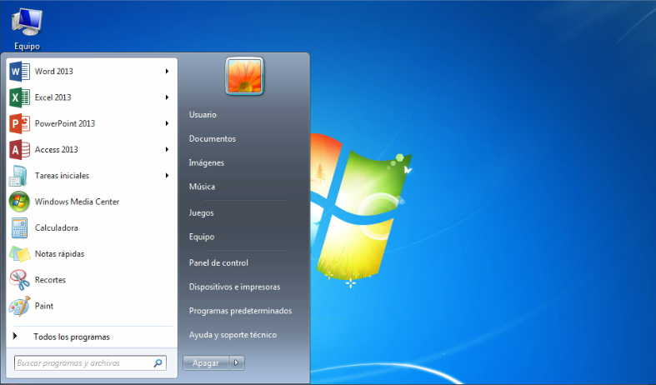

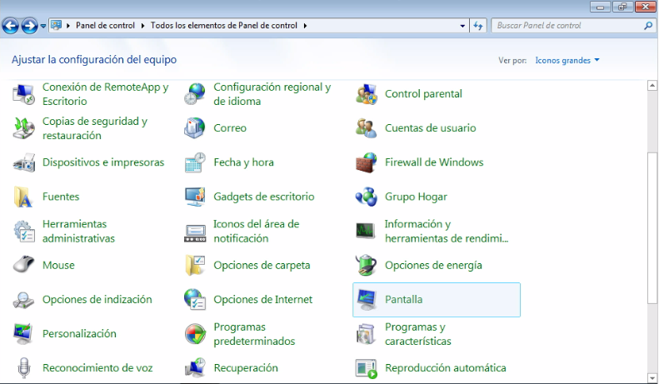

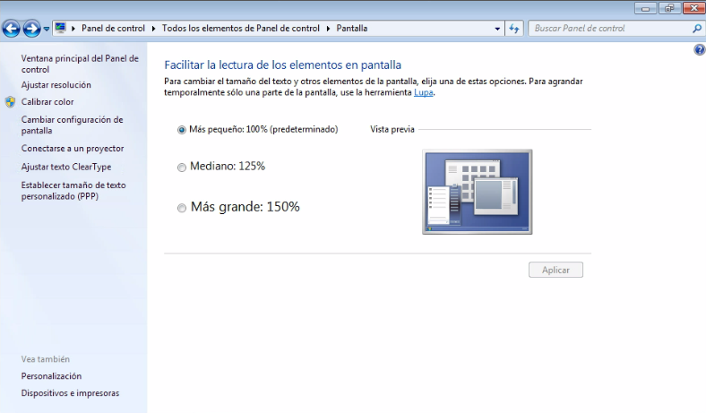

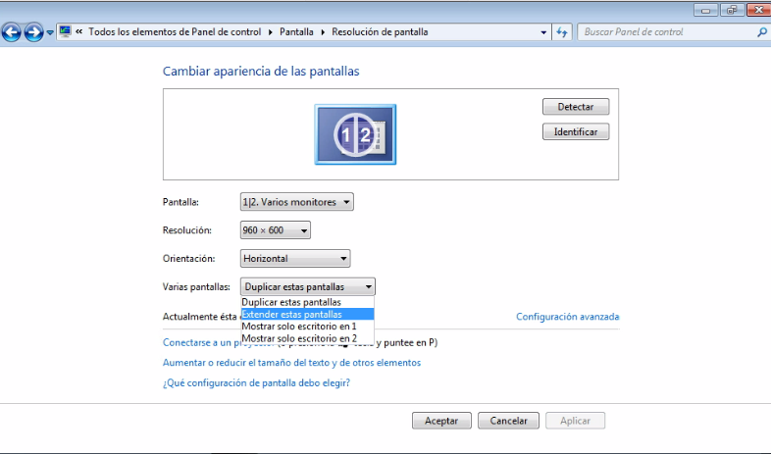

1. Establezca las propiedades del archivo Carta de conferencia.docx en solo lectura.

* Clic con el botón derecho del mouse sobre el archivo señalado
* Seleccionar **Propiedades**
* Clic en la ficha **General**
* En **Atributos**, activar casilla **Solo lectura**
* Clic en el botón **Aplicar** y **Aceptar**

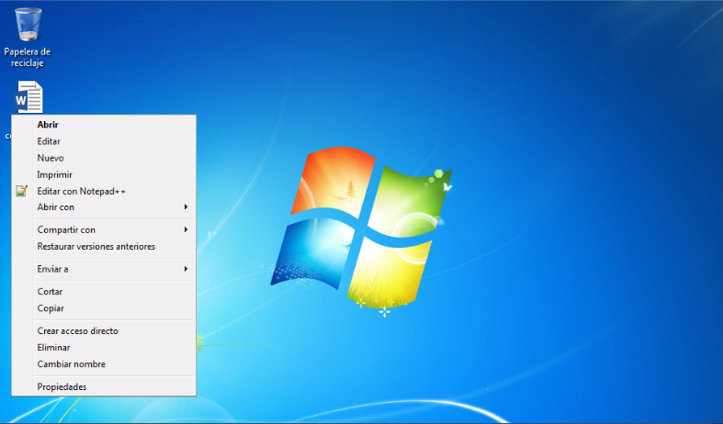

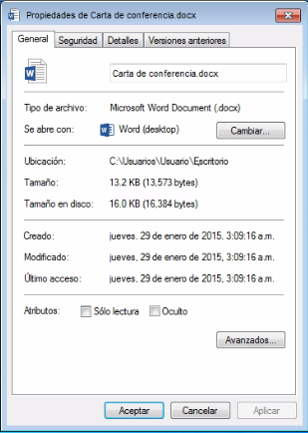

1. Sin abrir una nueva cuenta, descargue e instale Dropbox.

* Clic en **Descargar**
* Clic en el archivo descargado
* En el cuadro de dialogo ¿Desea ejecutar este archivo?, dar clic en **Ejecutar**
* En el cuadro de dialogo ¿Desea permitir que este programa realice cambios en el equipo?, dar clic en **Si**
* Seguir el asistente – Siguiente – Finalizar

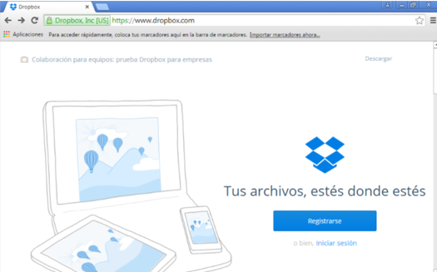

1. Seleccione el aspecto del sitio web que utiliza una base de datos.

* Clic en **Buscar** – (examen 2)

